***«Представление опыта работы по воспитанию***

***духовно – нравственных отношений в семье, реализация долгосрочного проекта***

***«Вместе – дружная семья».***

Детство – это уникальный период в жизни человека, именно в это время формируется здоровье, происходит становление личности. Опыт детства во многом определяет взрослую жизнь человека.

- И в начале пути рядом с беззащитным и доверчивым малышом находятся самые главные люди в его жизни – родители.

Благодаря их заботе, эмоциональной близости и поддержке, ребёнок растет и развивается, у него возникает чувство доверия к миру и окружающим его людям.

На определённом этапе жизненного пути ребёнок поступает в детски сад. И теперь его окружают новые люди, которые составляют иную общность, чем его семья. И нам необходимо объединить свои усилия и обеспечить малышу защиту, эмоциональный комфорт, интересную и содержательную жизнь в детском саду и дома, что способствует его развитию, и познанию окружающего мира и умению общаться со сверстниками.

Но мы знаем, что преобладающая часть родителей не профессиональные воспитатели. Они не имеют специальных знаний в сфере воспитания и образования детей, нередко испытывают трудности в установлении контактов с детьми.

И свою основную цель я видела в том, чтобы помочь родителям преодолеть эти трудности:

- научить родителей слышать и понимать своего ребёнка, формировать навыки успеха.

- повысить уровень педагогической культуры родителей.

- достичь оптимального уровня взаимодействия детского сада и семьи через созданную систему социального партнёрства.

В нашей группе тема «Семья» стала традиционным ежегодным проектом, цель которого сплотить семью, детей и педагогов.

В процессе моей работы в группе решались следующие задачи:

1. Изучение семьи и установление контакта с ее членами.
2. Приобщение родителей к участию в жизни группы через поиск и внедрения наиболее эффективных форм работы.
3. Создания в группе условий для совместной деятельности детей и их родителей и атмосферы доброжелательности, заинтересованности в сотрудничестве и ситуации успеха.

Вся система моей работы с родителями направлена на принятие семьи, как первого и самого главного действующего лица в воспитании и образовании ребёнка. В своей работе наряду со сложившимися традиционными формами работы с семьей, такими как:

- проведение тематических праздников,

- проведение родительских собраний,

- консультации специалистов,

- дни открытых дверей,

- выставки поделок из природного и бросового материала,

- фотовыставки, фотоконкурсы и т.д.

Я решила использовать новые формы и методы взаимодействия с родителями. Наиболее удачные и продуктивные проложили прочный мостик к сердцам родителей.

Среди них: **метод проекта** – мной был разработан и внедрен долгосрочный, групповой, исследовательски-творческий, познавательный проект «Моя семья».

* **Цель проекта** – формирование духовно - нравственного отношения и чувства сопричастности к родному дому, семье, детскому саду. Воспитание любви и уважение к семье и своему народу.

Первое, что я предложила родителям, начать оформление страничек семейного альбома.

**Цель:** расширение знаний детей о своем роде, родословной, о семейных традициях и увлечениях, о профессиональной деятельности родителей, о значение имени, воспитание уважение и любви к родным и близким.

Представляю вам некоторые страницы семейного альбома.

**Первая страница:** *«Игрушки нашего детства».* Родители рассказали детям о том, в какие игрушки они любили играть в детстве и отразили это на странице семейного альбома. Здесь изображена любимая игрушка ребенка мамы или папы в детстве.

Итогом работы стало Непосредственная образовательная деятельность по теме: «Игрушка – мой друг

**Вторая страничка**: *«Герб моей семьи».* В давние времена у каждой знатной семьи был свой герб. На нем символами изображались важные моменты истории семьи, ее традиции, ценности. Родители постарались создать герб своей семьи, где можно было узнать о профессиях родителей, семейных увлечениях и традициях семьи. Дети вместе с родителями презентовали эту страничку друг другу на родительском собрании.

Наша группа, коллектив – это тоже для нас большая дружная семья. И мы решили создать свой герб группы. Выслушав все предложения, он стал таким: на голубом фоне (небо) – радуга, символизирующая разноцветье, потому что мы все разные, у каждого свои интересы. В группе мы много рисуем, рассматриваем и читаем книги, поем и танцуем. Поэтому на гербе есть краски, книги, скрипичный ключ. А главное в детском саду, мы учимся дружить, поэтому на гербе написано «ДРУЖБА».

**Третья страница:** получилась после проведения фотоконкурса *«Хранители воспоминаний».* Семья сильна любовью, уважением, традициями, семейными реликвиями. Дети с большой любовью и интересом делали рамки для фотографий и рассказывали о событиях изображенных на них. Итогом этой работы стало открытое мероприятие, проведенное для родителей и коллег, по нравственно-патриотическому воспитанию и формированию целостной картины мира. Тема: «Неразлучные друзья – мама, папа и я».

Говорят, когда человек рождается, на небе загорается звезда, определяющая его судьбу. Конечно, большое значение имеет имя, которое дают ребенку при рождении. И появилась следующая **страничка нашего альбома** *«Что в имени твоем».*

Родители рассказали, почему они дали ребенку такое имя и что оно означает. Это были очень красочные страницы нашего альбома.

Еще одной из эффективных форм работы считаю  **«Встречи с интересными людьми»** в нашей гостиной, где родители не пассивные зрители, а активные участники встреч.

**Цель:** способствовать формированию представлений о мире увлечений людей. Темы для встреч взяла после проведения анкетирования родителей. Я узнали, что способности и увлечения родителей выходят за рамки профессиональной деятельности.

Родители знакомили детей с интересными видами деятельности, такими как:

- «Увлечение пчеловодством»,

- «Занятия тхэквондо, правила самообороны»,

- «Мелкая игрушка своими руками»,

- «Мастер прически»

- «Мама доктор – что ж такого»,

- «Красный, желтый, зеленый».

Эти встречи с нетерпением ждут дети. Мы их готовим совместно с родителями. Именно от них исходит инициатива.

Встречи повышают родительский интерес, способствуют укреплению детско-родительских отношений, укрепляют позитивное отношение родителей к дошкольному учреждению, развивают у детей познавательную активность, коммуникативные навыки, формируют уважительное отношение к деятельности взрослых людей.

Дети узнали об увлечении пчеловодством (как пчелы делают мед), познакомились со спортивной борьбой – тхэквандо, а так же освоили доступные приемы самообороны, узнали, как можно сшить мягкую игрушку своими руками, и самостоятельно делали игрушки кукол, животных из ниток. Познакомились поближе с профессиями – мастер причесок, операционная сестра. Посетили урок безопасности и закрепили правила дорожного движения вместе с инспектором по безопасности дорожному движению.

Детям очень нравятся такие встречи. Они вызывают гордость за близких, родных и любимых людей, получив интересную информацию и знание от своих родителей.

И еще одна форма в работе – это **«Клуб бабушек».** Воспитание внуков, является нормой, долгом и честью, которая оказана старшему поколению. Передать нравственный потенциал предков во всей его исторической полноте. Поэтому я решила создать в своей группе «Клуб бабушек». Проводили необычные развлечения, посиделки, вечера, приглашая на них старшее поколение – бабушек и дедушек. Очень интересными были: «Встреча у сладкой елки» (вечер на рождество, с гаданием, пением народных песен, колядок, проведением обрядов), праздник «Широкая масленица» (бабушки рассказали о проведении праздника, пекли блины для детей и устроили ярмарку), тематическое развлечение «Праздник капусты».

К этому мероприятию была организована выставка поделок «Капустные фантазии». Родители вместе с детьми подбирали пословицы, стихи, загадки, частушки о капусте. У нас получилась веселая папка литературно-художественного творчества.

Эти вечера создают домашнюю, уютную атмосферу, способствуют эмоциональному, нравственному развитию детей и их с нетерпением ждут дети и взрослые. Они оставляют в душах детей и их бабушек и дедушек светлые, радостные воспоминания, незабываемые эмоции и впечатления.

В процессе работы над проектом я более подробно изучила семьи воспитанников, познакомилась с их семейными традициями, особенностями семейного воспитания.

Особенность проекта, на мой взгляд, в том, что вместе с семьей мы не только познаем, осваиваем новое, но и трудимся и активно отдыхаем. Работаем в одной команде «Воспитатели – дети-родители», где родители становятся активными участниками жизни детей в детском саду. Считаю, что такие проекты помогают строить положительно – эмоциональные отношения в семье, нужны для их сплочения.

Ведь семья – самое главное в жизни для каждого из нас. Это близкие родные люди, кого мы любим, с кого берем пример, о ком заботимся, кому желаем добра и счастья.

Используемая литература:

Р.А.Жукова «Моя родословная»,

А. Лопатина «Нравственное воспитание дошкольников»,

М. А. Дозорова, Н. В. Кошлева, А. А. Кроник

«Семья: я + мама + папа + бабушки + дедушки».

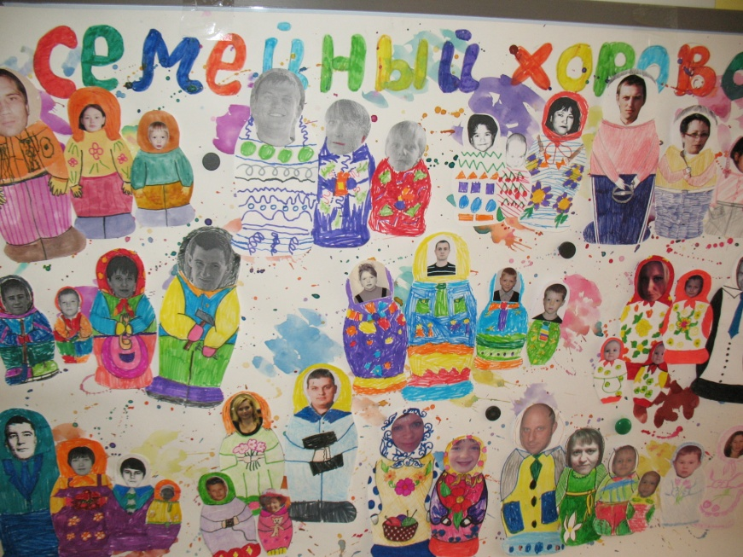

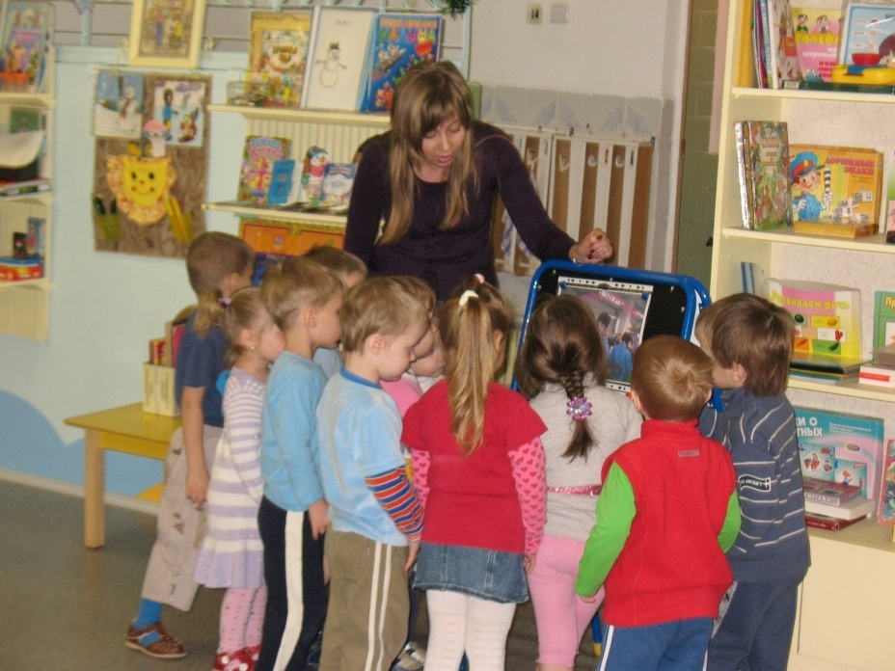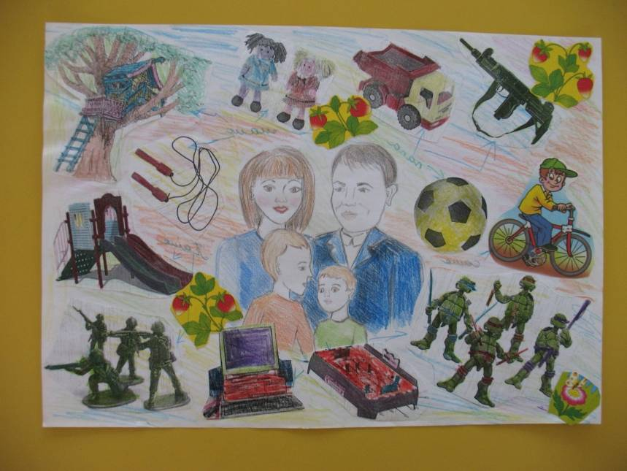**Страничка альбома «Игрушки нашего детства» Образовательная деятельность «Моя любимая игрушка»**

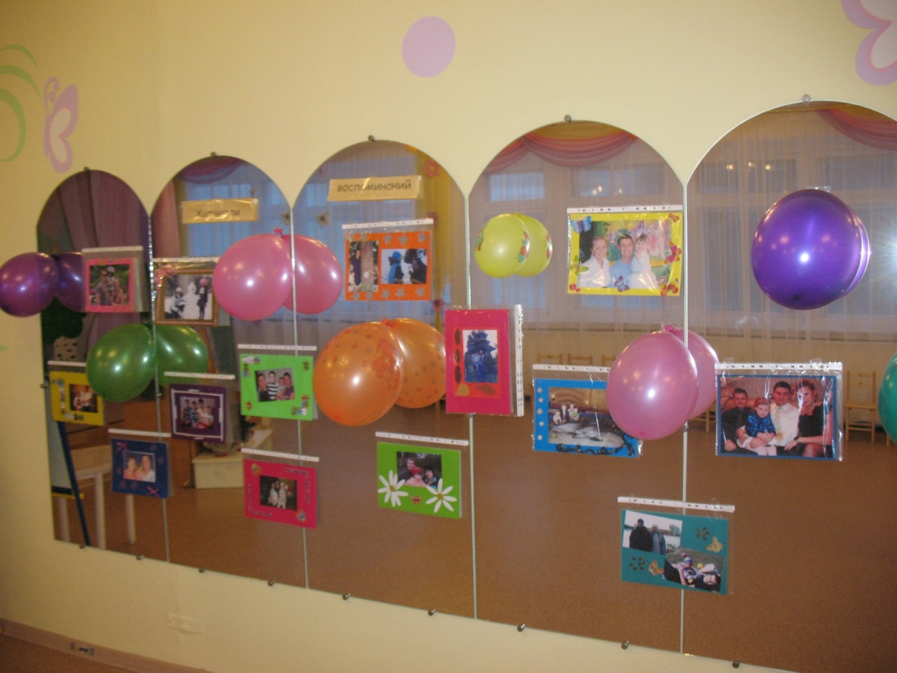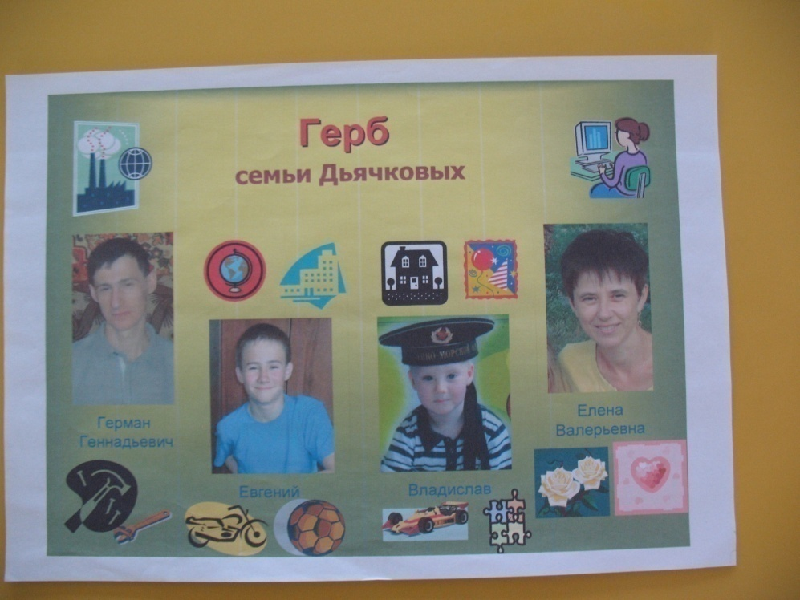**Страничка «Герб моей семьи» Выставка фотографий «Хранители воспоминаний»**

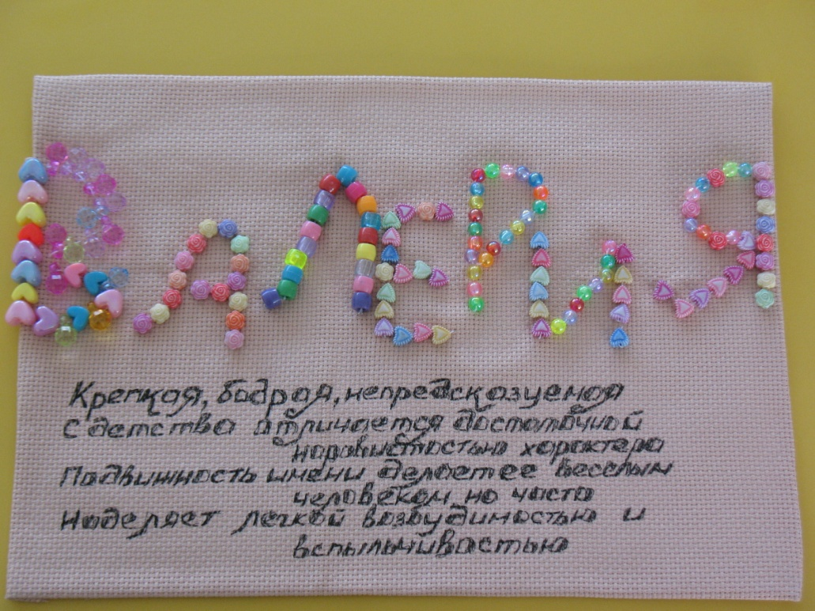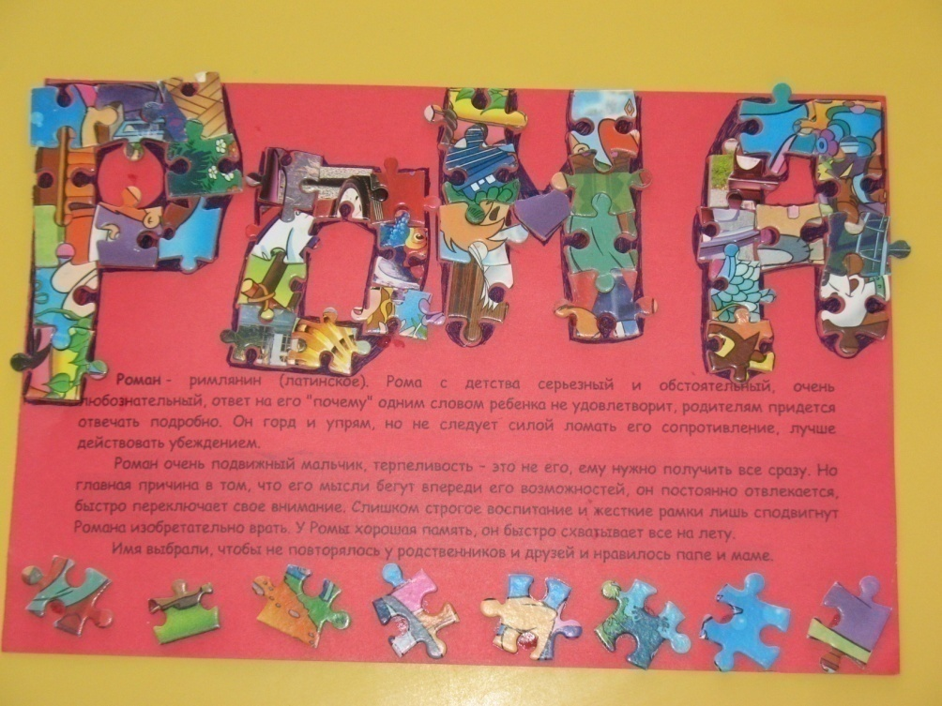**Страничка «Что в имени моем»**

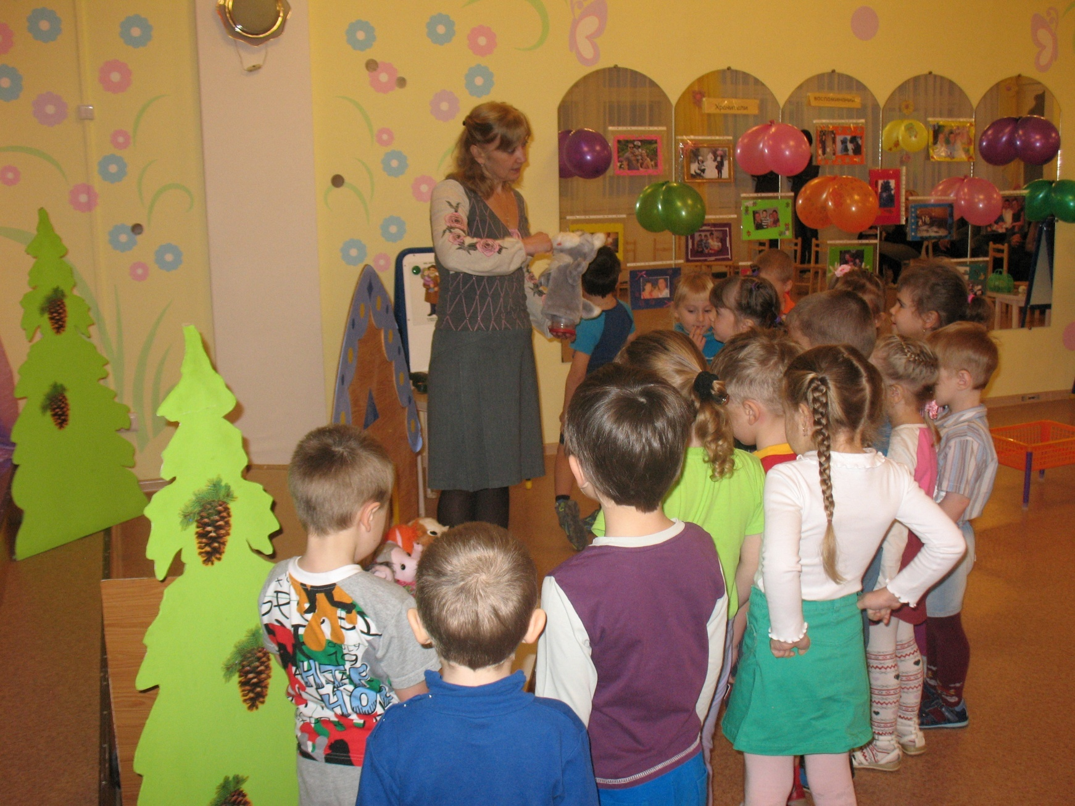**Открытое мероприятие «Мама, папа, я - неразлучные друзья» Творческая выставка из природного материала «Фантазии из овощей»**

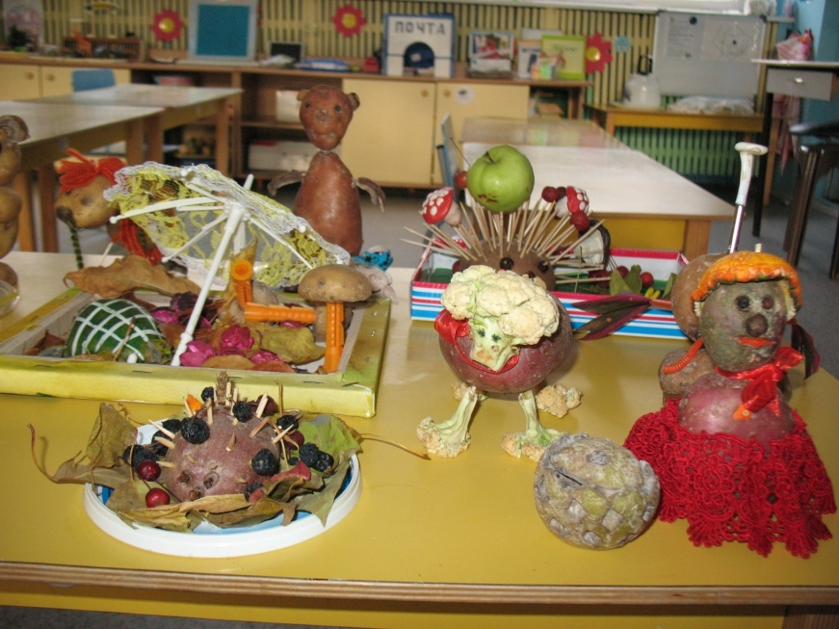

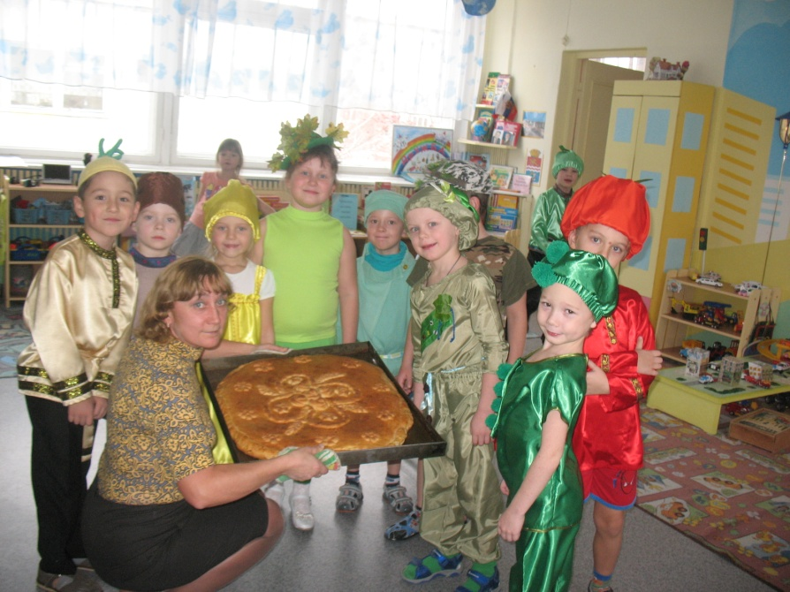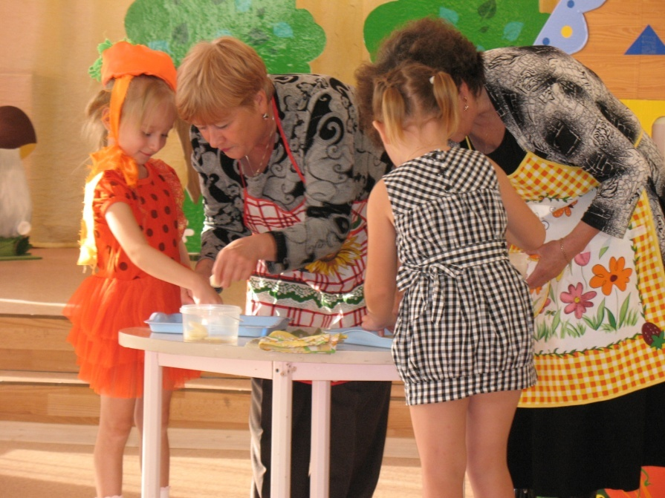**Осенний праздник «Капустная вечеринка»**